微电脑路灯控制器
HAD-16538

使
用
说
明
书

北京恒奥德科技有限公司
Beijing Heng Aode Technology Co. Ltd.

微机路灯控制仪是一种根据日出、日落时刻计算方法控制道路照明或其他电器开关的智能仪器。它采用高性能单片微机为核心，以
时间集成模块为计时元件，以低功耗点阵字符型液晶模块为显示器，并置入功能先进的智能控制软件及根据日出、日落时刻计算公式编制的高精度计算模块，该仪器具有走时精确、抗干扰能力强、安装
方便、免于维护等特点，是目前钟控型控制器的升级换代产品，可达到节省人力、节约能源的目的，是理想的智能路灯控制设备。
可广泛应用于城市道路照明、工矿企业、机场、灯塔、广告等户外的照明自动控制。
一、主要功能
1.1工作地区经纬度及两路开关各自的延时、提前时间的设定功能；
1.2 根据经纬度计算当日的日出、日落时刻功能；
1.3 三种工作方式任选功能；
M=0 工作方式（整夜）：完全由日出日落时刻控制开关；
M=1 工作方式（半夜）：日落时刻开、用户定时关；
M=2 工作方式（二段）：日落时刻开、用户定时关；用户定时开、日出时刻关。
1.4 年月日时分秒显示及设定功能。
1.5 掉电后内部时钟正常工作及状态记忆功能。
1.6 百年日历功能。
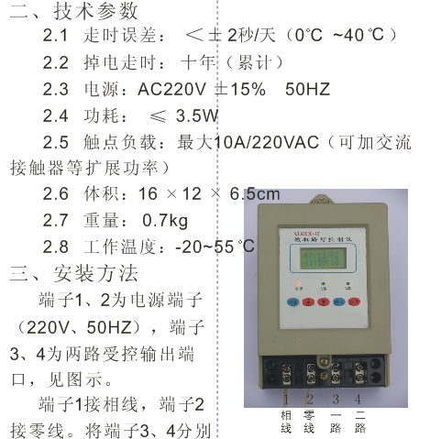
与第一路、 第二路负载 （ 220VAC ） （ 加装
250V10A熔断器）一端相接，另一端与端子2相接。控制仪可安装在控制箱内，但不宜户外安装，以免雨水渗入。
注：当负载大于2000W（阻性），一路、二路的负载应是220V交流接触器线包。
